附件2
第二期全国碳交易市场能力建设高级研修班报到安排
- 报到时间地点：
12月7日15:00-19:00 住宿签到，地点：玉丰国际酒店大堂
12月8日08:00-09:00 培训签到，地点：湖北碳排放权交易中心
- 报到地点地图：
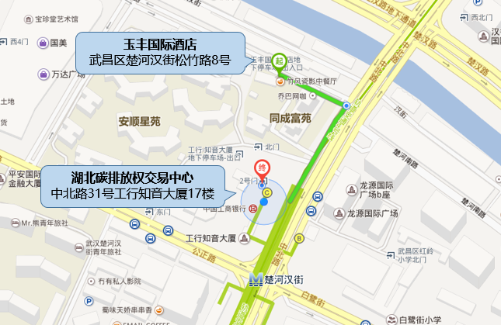
湖北碳排放权交易中心：
武昌区中北路31号工行知音大厦17层（楚河汉街地铁站C出口）
武汉玉丰国际酒店：
武昌区中北路楚河汉街松竹路8号（步行至碳交所3分钟）
- 会议联络：
武汉玉丰国际酒店：027-87337999
石化联合会：胡晨 136-4101-2128
中国低碳联盟：闫婧宜 152-1038-8043
湖北碳交易中心：前台027-8665-7690 ，张庆 138-8602-3595
周钟鸣 150-7231-2589，陈婷婷 180-8608-3240

